ФУТБОЛЬНЫЙ ЮНОШЕСКИЙ ТУРНИР, ПОСВЯЩЁННЫЙ ПАМЯТИ ПЕРВОГО ПРЕЗИДЕНТА ФК «ВОЛГОДОНСК»
НИКОЛАЯ БУРДЮГОВА
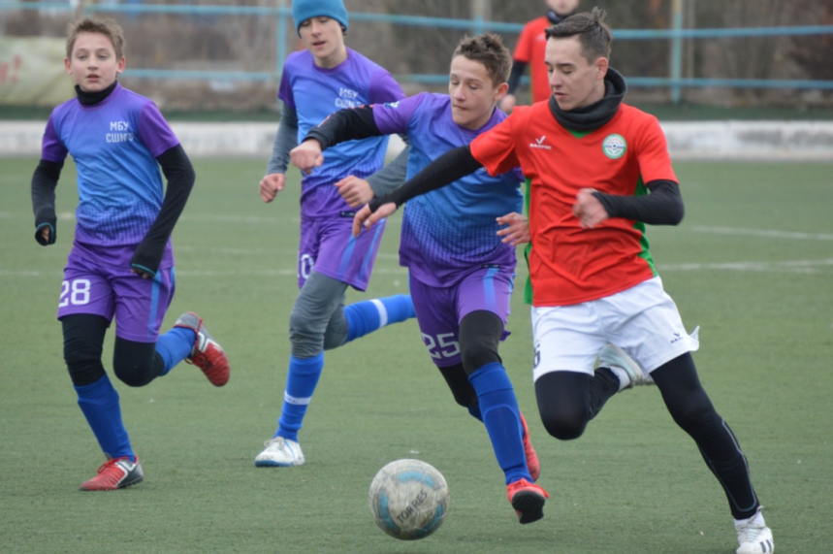
В понедельник, 22 марта 2021г, на стадионе «Молодежный» в Новой части города Волгодонска состоялось торжественное открытие традиционного юношеского футбольного турнира, посвящённого памяти первого президента ФК «Волгодонск» — Николая Михайловича Бурдюгова, в возрасте 48 лет, трагически ушедшего из жизни в 2002году.
С приветственным словом и напутствием участникам и присутствующим молодым спортсменам команд города выступили директор МБУ СШ №5 (Волгодонск) Владимир Гаджамура, Председатель спортивного комитета по физической культуре и спорту города Волгодонска Владимир Тютюнников.
Среди участников турнира этого года — шесть команд ДЮСШ (детско-юношеская спортивная школа). Город Волгодонск представляли две команды - МБУ СШ №5 (2007 г.р. тренер Ю.М. Мусиец) и МБУ СШ №5 (2006 г.р.. тренер Д.Г. Бодрухин). Команды гостей Ростовской области были представлены ДЮСШ из Цимлянска, Зимовников, Морозовска и Семикаракорска.
Эти ежегодные соревнования проводятся уже в 18-й раз. Среди участников в различные годы были детско-юношеские команды — «Торпедо» (Москва), ФК «Ростов», «Уралан» (Элиста), «Кубань» (Краснодар) и многие другие. Восемь лет подряд турнир проходил в Ростове-на-Дону. Но с 2012 года, когда в ДЮСШ №5 появилось искусственное поле, встречи стали проходить в Волгодонске.
В первый игровой день в двух группах прошли предварительные игры в один круг. В группе "А" первое место заняли молодые футболисты МБУ СШ №5 / 2006 г.р. (Волгодонск), второе место ДЮСШ (Цимлянский район), третьи "УНР-Каменка" (Морозовск). В группе "Б" первенствовала ДЮСШ (Семикаракорск), второе место МБУ СШ №5 / 2007 г.р. (Волгодонск) и третье ДЮСШ (Зимовники).
По обоюдной договоренности матч за 5-6 место между аутсайдерами групп "УНР-Каменка" (Морозовск) и ДЮСШ (Зимовники) был сыгран в этот же день. В этом интересном матче, с минимальным счётом 2:1 победу праздновали морозовские футболисты. Приз лучшего игрока команды получили Александр Антипов (Морозовск) и Алишан Беридзе (Зимовники).
На вторник, 23 марта, по результатам спортивных поединков в группах были определены финальные встречи за призовые места. За первое место матч: ДЮСШ (Семикаракорск) — МБУ СШ №5 / 2006 г.р. (Волгодонск). За бронзовые медали матч: МБУ СШ №5 / 2007 г.р. (Волгодонск) — ДЮСШ (Цимлянский район). Продолжительность игр - два тайма по 25 минут.
Статистика матчей и авторы голов предварительного этапа в группах: 22 марта (понедельник):
- МБУ СШ №5 / 2006 (Волгодонск)— ДЮСШ (Цимлянский р-он) - 7:0 (2:0).
Голы: 1:0 - Адестов Дмитрий (12 мин.), 2:0 - Ярошенко Егор (21 мин.), 3:0 - Ярошенко Егор (32 мин.), 4:0 - Боровец Андрей (37 мин.), 5:0 - Ведерников Вячеслав (40 мин., с пенальти), 6:0 - Зайко Егор (46 мин.), 7:0 - Боровец Андрей (49 мин.).
- ДЮСШ (Семикаракорск) — ДЮСШ (Зимовники) - 5:0 (4:0).
Голы: 1:0 - Паршин Роман (17 мин.), 2:0 - Ершов Глеб (20 мин.), 3:0 - Паршин Роман (21 мин.), 4:0 - Паршин Роман (23 мин.), 5:0 - Сумин Денис (32 мин.).
- «УНР-Каменка» (Морозовск) — ДЮСШ (Цимлянский р-он) - 1:2 (1:2).
Голы: 1:0 - Чулюков Денис (12 мин.), 1:1 - Тесля Кирилл (13 мин.). 1:2 - Дмитров Артём.
- МБУ СШ №5 / 2007 (Волгодонск) — ДЮСШ (Зимовники) - 4:0 (1:0).
Голы: 1:0 - Высочинов Андрей (15 мин.), 2:0 - Ткачук Богдан (26 мин.), 3:0 - Ткачук Богдан (29 мин.), 4:0 - Кузнецов Максим (38 мин.).
- «УНР-Каменка» (Морозовск) — МБУ СШ №5 / 2006 (Волгодонск) - 0:2 (0:2).
Голы: 0:1 - Мамченко Максим (22 мин.), 0:2 - Адестов Дмитрий (25 мин.).
- МБУ СШ №5 / 2007 (Волгодонск) — ДЮСШ (Семикаракорск) - 0:4 (0:3).
Голы: 0:1 - Ершов Глеб (7 мин.), 0:2 - Ершов Глеб (11 мин.), 0:3 - Савчук Владислав (20 мин., автогол), 0:4 - Ершов Глеб (31 мин.).
Матч за 5-6 место:
- «УНР-Каменка» (Морозовск) — ДЮСШ (Зимовники) - 2:1 (1:1).
Голы: 1:0 - Бятов Кирилл (5 мин.), 1:1 - Ромащенко Сергей (9 мин.), 2:1 - Бортулёв Егор (39 мин.).

